水生動物-大肚魚
四年丙班 16 號許宏翎
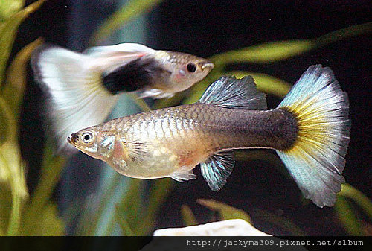
- 外型特徵：
1、被有大型的圓鱗
2、背鰭小型
3、起點較近於尾鰭基部
二、分布位置：淡水與河口
三、特別的地方：
1、本魚體長形，略側扁
2、長15.5至37.5毫米，齒細小，吻尖，眼大

